Tel (fax) : 034 12 54 61
Site web: www.lab-dz.com

CLUB:…………………………………………………………………………………………………………………………

SAISON SPORTIVE : 2021-2022
Béjaïa le 09 novembre 2021
Messieurs
Les Présidents des Clubs Sportifs Amateurs
Les Responsable des Sections D’Athlétisme

Objets : Affiliation
Nous avons l’honneur de vous informer des modalités d’affiliation pour la Saison Sportive 2020/2021 et ce, conformément à la réglementation en vigueur et aux décisions prises par les membres du Bureau de la Ligue d’Athlétisme de la Wilaya de Béjaïa.

- ENGAGEMENTS :
Du 09 au 31 décembre 2021.
Période d’engagement :

- DOSSIER A FOURNIR :

- Feuille d’engagement auprès de la LAB signée par le Président du C.S.A.
- Copie du P.V de l’A.G.E du CSA Mandat 2020/2024.
- Copie du P.V. de l’Installation du responsable de la Section d’athlétisme 2021 / 2022.
- Copie de l’Agrément du CSA, (Mandat 2020–2024).
- Formulaire d’engagement aux compétitions de la saison 2021-2022
- Fiches de Renseignements de l’encadrement technique plus photocopie du diplôme sportif.
Le dossier dûment rempli et visé par le Président du CSA doit être accompagné du montant, ci- dessous indiqué, représentant les frais d’engagements pour la présente saison sportive :

Nouveaux clubs | Anciens clubs
25 000 DA | 25 000 DA

Mode de paiement : Par virement au compte de la ligue : 00500152418088521049 BDL-CITE TOBBAL

Vous souhaitant une bonne saison sportive, nous vous prions de croire, Messieurs, en l’expression de notre profond respect.

Le Président,

SAISON SPORTIVE : 2021-2022

Nom du Club (en toutes lettres) ………………………………………………………………………………….. Sigle : ………………………………………………………………………………………….………………….... Adresse du Club : …………………………………………………….………………………..………………….. N° de Tel : ………………………………. Fax : ……..…………………. Mobile : ………….……………….. Couleurs du Club : ………………………………………………………………………………………………. Date de création du club : ………………………………………………………………………………………. Nom & Prénom du Président du C.S.A : ………………………………………………………………………

Président : …………………………………………………………………….……….

V/Président :……………………………………………………………………………… Secrétaire Général : …………………………………………….………………………………. Trésorier Général : ……………………………………………………………………………….. Compte Bancaire/ C.C.P –N° : ………………………………………………………………...……………… Adresse : ……………………………………………………………………..……….. Agrément N° délivrée le : …… ……………….………………………………………………………… Nom Prénoms du délégué de ligue : …………………………………………………………….……. ………… Adresse de la boite email du club: ……………………………………………………………………………. Numéro de téléphone du président de la section :……………………………………………………………….

Cachet du CSA

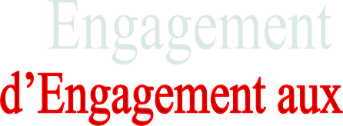
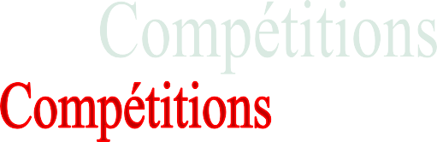

Saison Sportive 2021-2022
Je Soussigné, Mme/Melle/ M.

Responsable de la Section Athlétisme

Dénomination Complète du Club :

Couleurs du Club :

Adresse du Club :

Tél : |  | Fax : |  | Mobile :

Site Web : |  | Email :

Je m’engage, à participer au Programme des Compétitions organisées par la ligue d’athlétisme de la wilaya de Bejaia de Saison Sportive 2021 / 2022.

Date …………………… | Signature et Cachet  du Responsable de la Section d’Athlétisme

Nom Prénom

Date et Lieu de Naissance N° Téléphone
Adresse

Profession Organisme

Club
Diplôme
Date d’obtention

PHOTO

- NB : Joindre une Photocopie Signature du Président du C.S.A du diplôme.

NOMS | PRENOMS | DATE DE NAISSANCE ET LIEU DE NAISSANCE | GRADES | DATE D’OBTENTION

CACHET ET SIGNATURE DU PRESIDENT DU C.S.A Fait à Bejaia le ………

NOMS | PRENOMS | FONCTION AU SEIN DU BUREAU | N -TELEPHONE | ORGANISME EMPLOYEUR

CACHET ET SIGNATURE DU PRESIDENT DU C.S.A Fait à Bejaia le ….

